

Los ejes de propulsión y el cardán

**Breve descripción:**

Los ejes de propulsión y el cardán, elementos esenciales que se requieren para poder transmitir el movimiento desde la caja de cambios y/o la caja de transferencia hacia las ruedas, aunque las juntas (uniones) usadas en el cardán dependen del tipo de trabajo que realizarán, deben saber emplearse para optimizar el performance del vehículo.

**Marzo 2025**

Tabla de contenido

Introducción 1

1. La propulsión de la fuerza del motor hasta las ruedas 2

1.1. Función de los ejes de propulsión 3

1.2. Eje de propulsión posterior o cardán 4

1.3. Partes del eje 5

2. Crucetas o juntas universales 7

2.1. Formas de sujeción de las crucetas en el cardán 8

2.2. Centrado de las crucetas y comprobación del cardán 11

2.3. Junta flexible de goma 12

2.4. Unidad viscosa 13

2.5. Sistema homocinético 14

Síntesis 16

Material complementario 17

Glosario 18

Referencias bibliográficas 19

Créditos 20

Introducción

Los ejes de propulsión y el cardán son componentes fundamentales en la transmisión de fuerza en los vehículos, permitiendo que el movimiento generado por el motor llegue a las ruedas de manera eficiente. Estos elementos trabajan en conjunto con la caja de cambios y la caja de transferencia para distribuir la potencia según las necesidades del sistema de tracción. Su correcto funcionamiento es esencial para garantizar un desempeño óptimo y una conducción estable.

El cardán y sus articulaciones, como las crucetas o juntas universales, permiten compensar los movimientos de la suspensión y mantener la continuidad en la transmisión de la fuerza. Dependiendo del diseño del vehículo, se pueden emplear diferentes sistemas de acoplamiento, como las juntas flexibles de goma o las unidades viscosas, cada una con características específicas para mejorar la tracción y la estabilidad.

Además, existen distintas configuraciones de propulsión según la ubicación del motor y la disposición del diferencial. Mientras que algunos vehículos emplean sistemas de eje rígido, otros recurren a mecanismos homocinéticos para optimizar la entrega de torque y reducir vibraciones. Comprender estos sistemas es clave para el mantenimiento y la mejora del rendimiento automotriz.

# La propulsión de la fuerza del motor hasta las ruedas

El sistema de transmisión de fuerza del motor a las ruedas motrices del vehículo está compuesto por varios elementos clave:

* **Embrague**: conecta y desconecta la fuerza del motor a la caja de cambios mecánica.
* **Caja de cambios mecánica**: regula la velocidad y el torque transmitido a las ruedas.
* **Caja de transferencia**: envía la fuerza al eje delantero, al eje posterior o a ambos simultáneamente, dependiendo del tipo de tracción del vehículo.

1. Sistema de transmisión en un vehículo 4x4

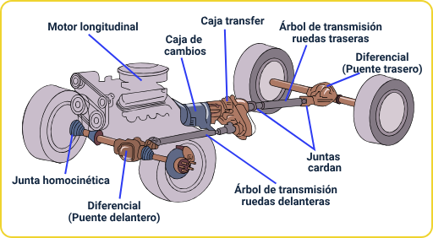

Nota. LOS TEQUES ALL TERRAIN. (2022).

A continuación, se describe cómo se transfiere esta fuerza desde la caja de cambios o la caja de transferencia hasta los sistemas diferenciales delantero y posterior, considerando distintos tipos de propulsión:

* Propulsión delantera.
* Propulsión posterior.
* Propulsión en las cuatro ruedas.

## Función de los ejes de propulsión

Los ejes de propulsión tienen la función de transmitir la fuerza del motor desde la caja de cambios hasta los diferenciales o, en algunos casos, desde la caja de transferencia hacia los diferenciales delantero, posterior o ambos. Existen dos sistemas principales de propulsión:

1. **Propulsión con transmisión directa a los diferenciales**. La fuerza se envía desde la caja de cambios o la caja de transferencia directamente a los diferenciales. Es común en vehículos con motor y caja de cambios longitudinales, y tracción en las cuatro ruedas.
2. **Diseño conceptual**. El movimiento sale del diferencial, alojado generalmente en la caja de cambios, y se dirige directamente a las ruedas motrices. Se usa en vehículos con motor y caja de cambios transversal.

La configuración de los ejes de propulsión es clave en la ingeniería automotriz, ya que influye en el rendimiento y en la optimización del espacio del vehículo.

1. Configuración de ejes

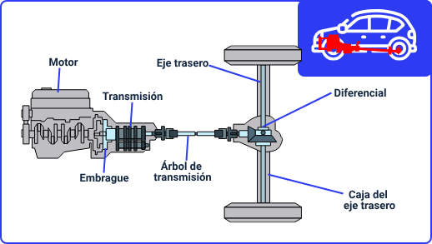

En el primer sistema, los ejes de propulsión están articulados y pueden dividirse en una, dos o varias partes según la longitud del vehículo y el diseño del sistema de suspensión. Además de transmitir la fuerza, deben permitir el movimiento de la suspensión mientras impulsan los diferenciales.

1. Función adicional

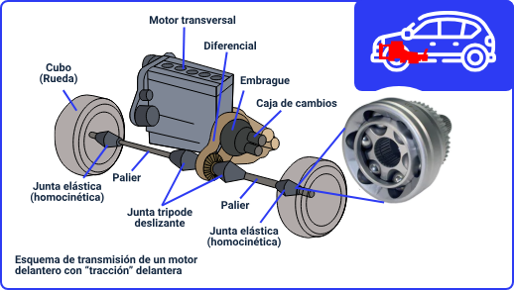

En el segundo sistema, utilizado en vehículos con motores y cajas de cambios transversales, los ejes de propulsión salen directamente del diferencial hacia las ruedas motrices. Este diseño permite la instalación del motor tanto en la parte delantera como en la posterior del vehículo. Sin embargo, la tendencia actual en los diseños modernos es ubicar el motor, el embrague, la caja de cambios, el diferencial y los ejes de propulsión en la parte delantera, lo que optimiza el espacio y evita el uso de sistemas de propulsión largos.

## Eje de propulsión posterior o cardán

El eje propulsor o **cardán** está compuesto por un tubo con dos juntas de acople en sus extremos. Una junta se conecta al eje de salida de la caja de cambios o caja de transferencia, mientras que la otra se acopla con la junta del cono del sistema diferencial.

Existen diversas formas de acoplamiento en las partes del cardán, pero generalmente incluyen:

* Cruceta.
* Cuerpo flexible de goma.
* Láminas flexibles.

El tubo es hueco para reducir peso. En la sección del eje de salida de la caja se encuentra un acople estriado que le permite expandirse y comprimirse, ajustándose a la variación de longitud del eje cuando actúa la suspensión.

## Partes del eje

El número de secciones del eje varía según la distancia entre la caja de cambios y el diferencial, el ángulo de instalación y el recorrido de la suspensión. En vehículos con tracción delantera (motor longitudinal o transversal) o en aquellos donde el diferencial está integrado en la caja de cambios, los ejes de propulsión se denominan semiejes.

1. Despiece y componentes del sistema de transmisión con cardán

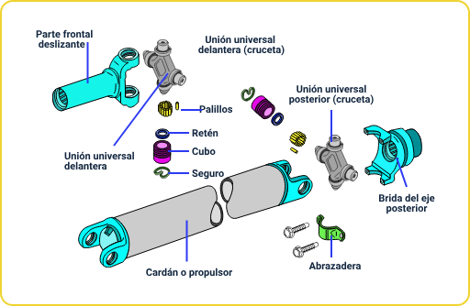

* **Sección única o múltiple**: la cantidad de secciones depende de la distancia y el diseño del vehículo.
* **Cruceta de unión**: permite la absorción de vibraciones y mantiene la estabilidad del eje.
* **Soporte de goma con rodamiento central**: facilita la rotación libre del cardán.

# Crucetas o juntas universales

Para la transmisión de fuerza al diferencial, el propulsor podría ser un solo eje rígido. Sin embargo, como la propulsión implica movimientos de la caja de cambios y del diferencial, se requiere flexibilidad.

Las crucetas permiten el desplazamiento sin perder alineación. Están compuestas por:

* Cruz sólida de acero.
* Cubos o dados con rodamientos de palillos.
* Seguros laterales para mantener el centrado.

1. Cruceta de transmisión o unión universal

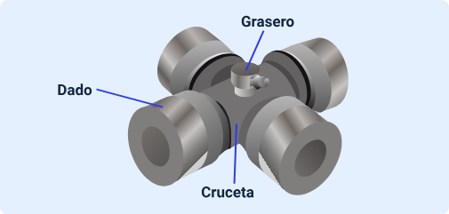

Algunos vehículos incorporan **articulaciones dobles de crucetas**, **juntas flexibles de goma** o **articulaciones de cazoleta con bolas**. Estas últimas se usan principalmente en ejes delanteros, pero también pueden aplicarse en ejes de propulsión posteriores.

**Mantenimiento y lubricación**. Los componentes del cardán están sometidos a grandes esfuerzos, por lo que requieren lubricación constante. Para ello, incluyen sistemas de engrase con una espiga que permite distribuir la grasa en los cuatro lados de la cruceta, asegurando un desplazamiento suave y prolongando su vida útil.

## Formas de sujeción de las crucetas en el cardán

Esta junta universal se encuentra exactamente centrada en el eje del tubo y está asegurada en los costados mediante seguros de varios tipos, los cuales se revisarán más adelante, de tal manera que, al girar y soportar los desplazamientos, mantiene un centramiento exacto.

1. Estructura y componentes del soporte central del eje de transmisión

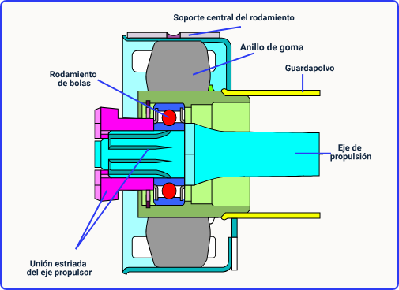

Dependiendo del diseño del vehículo, su longitud y el ángulo de desviación que debe permitir el eje de propulsión, las formas de los propulsores pueden ser variadas.

Algunos vehículos disponen de articulaciones dobles de crucetas en el eje, de juntas flexibles de goma o de articulaciones de cazoleta con bolas; estas últimas han sido utilizadas principalmente en los ejes delanteros, aunque también se han empleado en los ejes de propulsión posteriores y en los ejes de propulsión de las ruedas delanteras. Un vehículo puede contar con uno o dos segmentos propulsores; los ejes cardán se diseñan con uniones articuladas y con un soporte que dispone de una base de goma y un rodamiento encargado de absorber las vibraciones del propulsor durante su giro.

Se puede observar el corte de un dado o cubo de la cruceta, en el que se distinguen los rodamientos de palillos, los topes de recorrido y los seguros que mantienen los dados en su alojamiento, centrados de forma exacta. Debido a que estos elementos están expuestos a grandes fuerzas durante su operación, es necesario mantenerlos engrasados para que puedan deslizarse de forma suave; para ello, se disponen sistemas de engrase en el cuerpo, con una espiga que permite introducir la grasa en cada uno de sus cuatro lados.

1. Despiece de una unión universal con cruceta y bridas

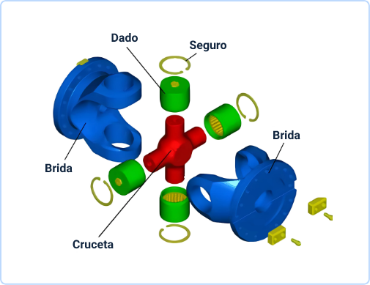

Las crucetas de los ejes propulsores o cardanes pueden sujetarse de diversas maneras, según el diseño del fabricante. Estas sujeciones garantizan la correcta instalación y centrado de la cruceta en el eje cardán.

1. Métodos de fijación de la cruceta en la transmisión

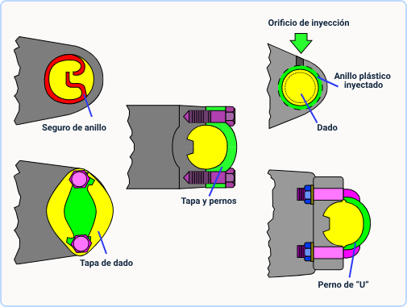

* Seguros externos. Se alojan en ranuras trabajadas en los alojamientos de los dados, evitando su desplazamiento lateral y centrando automáticamente la cruceta.
* Seguros internos. Los seguros se instalan en una sección ranurada dentro de los dados, asegurando su fijación y correcto centrado.
* Tornillos o abrazaderas. Fijan y centran la cruceta mediante presión mecánica.
* Sistemas de inyección de plástico. Las crucetas quedan bloqueadas o remachadas en su alojamiento, impidiendo su cambio individual. Si se desgastan, es necesario reemplazar todo el eje cardán.

Si una cruceta no está correctamente centrada, el cardán generará vibraciones y desbalanceos debido a su giro fuera del eje, funcionando como una manivela en lugar de un eje estable.

## Centrado de las crucetas y comprobación del cardán

Cuando se realizan mantenimientos, engrases o reemplazos de crucetas en un eje propulsor, es fundamental verificar el centrado del cardán. Para ello, se deben seguir estos pasos:

1. Verificación del alineamiento del eje cardánico

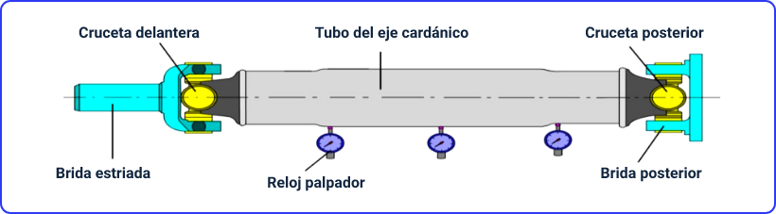

1. Comprobación de la instalación. Asegurarse de que cada cruceta esté correctamente centrada y bien instalada.
2. Revisión del alojamiento. Verificar que los orificios donde se alojan los dados de la cruceta no presenten desgaste ni holguras excesivas.
3. Verificación de holguras laterales. Si los dados presentan movimiento lateral dentro de sus alojamientos, la cruceta quedará fuera de su centro de giro y el cardán girará descentrado.
4. Prueba de excentricidad. Se mide el giro centrado del cardán utilizando un reloj palpador en la sección delantera, media y posterior. Si el tubo del cardán está torcido, se debe reemplazar el eje completo.

## Junta flexible de goma

Algunos fabricantes utilizan juntas flexibles de goma en los ejes de propulsión, reemplazando las crucetas en ciertos casos. Estas juntas se emplean principalmente en los acoples entre secciones del cardán, siempre que el ángulo de desviación sea pequeño.

1. Componentes y ensamblaje del eje cardánico con brida flexible

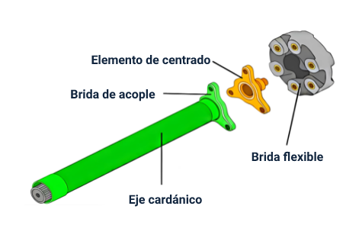

* **Puntos de apoyo**: disponen de tres puntos de apoyo que se sujetan contra tres puntos de la junta flexible.
* **Acople con el diferencial**: los puntos sobrantes de la junta pueden acoplarse a otra sección del cardán o directamente a la junta del diferencial.
* **Elemento de centrado**: evita que los tramos unidos con la junta de goma se desplacen fuera del centro, especialmente bajo esfuerzos elevados o a altas velocidades.

Este sistema de juntas flexibles es ideal para reducir vibraciones y mejorar la estabilidad en la transmisión de potencia, aunque su capacidad de trabajo en ángulos pronunciados es menor en comparación con las crucetas tradicionales.

## Unidad viscosa

En vehículos con tracción en las cuatro ruedas, como los todoterrenos, la caja de transferencia es la encargada de enviar la fuerza de propulsión tanto al diferencial posterior como al diferencial delantero a través de ejes cardán.

1. Sistema de soporte y transmisión con unidad viscosa

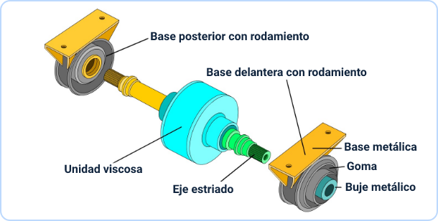

* **Diferenciales delantero y posterior**. Permiten que las ruedas interiores y exteriores giren a diferentes velocidades, facilitando el movimiento en curvas.
* **Caja de transferencia**. Distribuye la fuerza hacia ambos diferenciales, conectando los ejes propulsores delantero y posterior.
* **Unidad viscosa**. Amortigua la diferencia de torque entre las ruedas delanteras y traseras, permitiendo una conducción más suave en curvas cerradas.

La unidad viscosa, instalada generalmente en el cardán posterior, está conformada por varios discos unidos por un elemento viscoso que regula la transmisión de la fuerza. Cuando el diferencial posterior experimenta mayor esfuerzo, la unidad viscosa suaviza la tracción, mejorando la estabilidad del vehículo.

1. Mecanismo interno de un acoplamiento viscoso

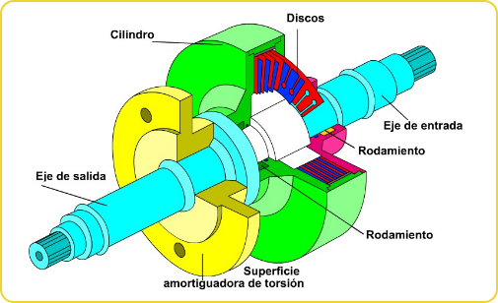

## Sistema homocinético

Este sistema se emplea junto con un **sistema estriado**, encargado de compensar los cambios de longitud del cardán cuando la suspensión actúa y varía la distancia entre la caja de cambios o la caja de transferencia y los diferenciales delantero o posterior.

* **Precisión en la transmisión de fuerza**. Garantiza una entrega exacta de potencia sin variaciones bruscas.
* **Uso en vehículos de gama alta**. Se encuentra en modelos que priorizan suavidad y confort en la conducción.
* **Composición**. Articulaciones con bolas que permiten transmitir la fuerza sin fluctuaciones en la velocidad de rotación.

1. Estructura del eje de transmisión con junta universal y sistema homocinético

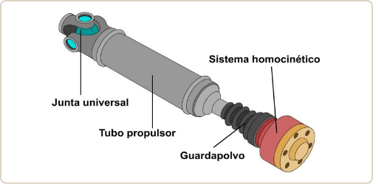

A diferencia de las **juntas universales**, el sistema homocinético proporciona **mayor estabilidad**, especialmente cuando los ejes trabajan en ángulos pronunciados. Sin embargo, su alto costo de fabricación limita su uso a vehículos de mayor gama.

Síntesis

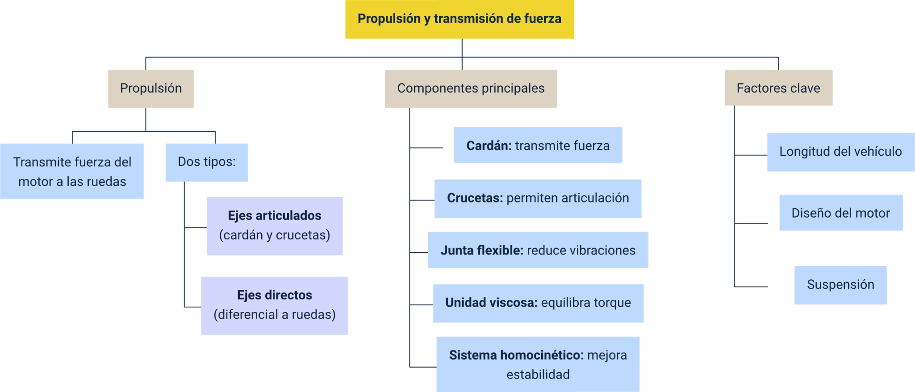

Material complementario

| Tema | Referencia | Tipo de material | Enlace del recurso |
| --- | --- | --- | --- |
| La propulsión de la fuerza del motor hasta las ruedas | Autos Full. (2019). Tipos de tracción en los AUTOS - ¿Cual Es Mejor?. [Archivo de video] YouTube. | Video | <https://www.youtube.com/watch?v=DXOKnoJo48M> |
| La propulsión de la fuerza del motor hasta las ruedas | Camión Auto y Bus (2020). ¿Cómo funciona la flecha cardán?. [Archivo de video] YouTube. | Video | <https://www.youtube.com/watch?v=Yx-_3VWuvTU> |
| Crucetas o juntas universales | AUTOTECNICATV (2018). Crucetas y Tricetas para tracción trasera y delantera. [Archivo de video] YouTube. | Video | <https://www.youtube.com/watch?v=yJ5GZ4I7NfM> |

Glosario

**Caja de transferencia**:componente que envía la potencia del motor a los ejes delantero y trasero en vehículos 4x4.

**Cardán**:eje de transmisión que conecta la caja de cambios con el diferencial.

**Cruceta**: junta universal que permite la articulación del cardán y la absorción de movimientos.

**Diferencial**: mecanismo que distribuye la fuerza del motor entre las ruedas motrices.

**Junta flexible**: conexión de goma que absorbe vibraciones y reduce impactos en la transmisión.

**Propulsión**: transmisión de la fuerza del motor hacia las ruedas del vehículo.

**Semiejes**: ejes que transmiten la fuerza desde el diferencial directamente a las ruedas motrices.

**Sistema homocinético**: mecanismo que permite una transmisión de fuerza más estable en vehículos de alta gama.

**Suspensión**: conjunto de elementos que absorben impactos y mantienen la estabilidad del vehículo.

**Unidad viscosa**: sistema que regula la diferencia de torque entre los ejes en vehículos con tracción en las cuatro ruedas.

Referencias bibliográficas

Fernández, A. (2012). La junta cardán, al descubierto.

Jordán, N. (2012). Mundo y moto: Conozca su auto, principio y funciones del eje cardán y diferencial trasero (Parte 1).

LOS TEQUES ALL TERRAIN. (2022). ¿Qué es un eje de transmisión? Partes, función, fallas y más. [Archivo de video] Youtube.

<https://www.youtube.com/watch?v=HNmLO1pZHW8&ab_channel=LOSTEQUESALLTERRAIN>

UMSA. (s.f.). Junta Homocinética: ¿Qué es? ¿Para qué sirve?

<https://umsa.reyqui.com/2016/11/junta-homocinetica-que-es-para-que-sirve.html>

Créditos

| Nombre | Cargo | Regional y Centro de Formación |
| --- | --- | --- |
| Milady Tatiana Villamil Castellanos | Líder del Ecosistema | Dirección General |
| Olga Constanza Bermúdez Jaimes | Responsable de Línea de Producción | Dirección General |
| Carlos Edwin Abelló Rubiano | Experto temático | Centro de Comercio y Turismo - Regional Quindío |
| Paola Alexandra Moya | Evaluadora Instruccional | Centro Agroempresarial y Desarrollo Pecuario - Regional Huila |
| Blanca Flor Tinoco Torres | Diseñador de Contenidos Digitales | Centro Agroempresarial y Desarrollo Pecuario - Regional Huila |
| Jhon Jairo Urueta Álvarez | Desarrollador full stack | Centro Agroempresarial y Desarrollo Pecuario - Regional Huila |
| Alejandro Delgado Acosta | Intérprete Lenguaje de señas | Centro Agroempresarial y Desarrollo Pecuario - Regional Huila |
| Cristhian Giovanni Gordillo Segura | Intérprete Lenguaje de señas | Centro Agroempresarial y Desarrollo Pecuario - Regional Huila |
| Daniela Muñoz Bedoya | Animador y Productor Multimedia | Centro Agroempresarial y Desarrollo Pecuario - Regional Huila |
| Andrés Felipe Guevara Ariza | Locución | Centro Agroempresarial y Desarrollo Pecuario - Regional Huila |
| Aixa Natalia Sendoya Fernández | Validador de Recursos Educativos Digitales | Centro Agroempresarial y Desarrollo Pecuario - Regional Huila |
| Jaime Hernán Tejada Llano | Validador de Recursos Educativos Digitales | Centro Agroempresarial y Desarrollo Pecuario - Regional Huila |
| Raúl Mosquera Serrano | Evaluador para Contenidos Inclusivos y Accesibles | Centro Agroempresarial y Desarrollo Pecuario - Regional Huila |
| Daniel Ricardo Mutis Gómez | Evaluador para Contenidos Inclusivos y Accesibles | Centro Agroempresarial y Desarrollo Pecuario - Regional Huila |